**Motion till Socialdemokratiska Partikongressen 2021:**

**Återupprätta en anständig Mellanösternpolitik**

**Motivering**

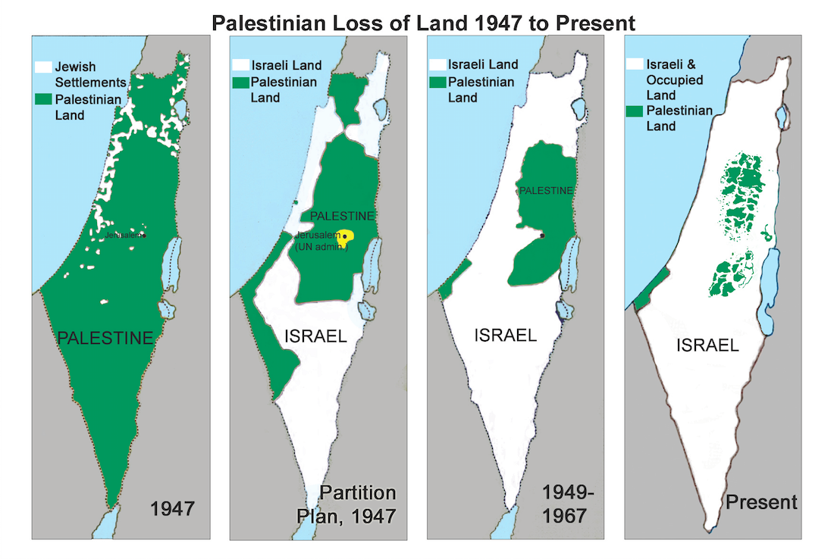

Under Olof Palmes och **Sten Andersson bedrevs en aktiv utrikespolitik, där man på olika sätt månade om och stödde Palestina jämsides med ett godkännande av Israels rätt att existera inom 1967 års gränser. Denna linje har mer och mer kommit att ersättas av en skamlig tystnad inför Israels fortsatta ockupation och utnyttjande av palestinsk mark. Även i etablerade svenska medier förekommer en tolerans och tystnad inför övergrepp av israeliska armén, olaglig avspärrning av Gaza, markstöld på Västbanken och inför lagstiftning om ett politiskt apartheidsystem främst manifesterat i den s.k.** Jewish Nation-State Basic Law. Att benämna Israel som en demokratisk stat är därmed inte korrekt. Den svenska utrikespolitiken är numera begränsad genom att vi har en skyldighet att söka gemenskap inom EU. Detta får emellertid inte klavbinda oss. Socialdemokratin kan inte stillatigande acceptera den utveckling som sker i Palestina, där Israel inför västvärldens ögon öppet stjäl mark, raserar bostäder och begår andra övergrepp mot palestinier. Kongressen måtte därför anta yrkanden som kräver en förändring av denna låt-gå-attityd. Märkligt är också Israels vaccinationspolitik som beskrivits i media som Corona-apartheid gentemot palestinier. Om man vill ha bekräftat det katastrofala läget i Palestina och för palestinier i Israel så finns uppgifterna på nätet:

**ADALAH** <https://www.adalah.org/en/content/view/7189> är det första palestinska, arabstyrda juridiska centrumet i Israel, och den enda palestinska organisationen som arbetar vid israeliska domstolar för att skydda palestiniernas mänskliga rättigheter i Israel och i OPT. Adalahs uppdrag är att främja mänskliga rättigheter i Israel i allmänhet och rättigheterna för den palestinska minoriteten, medborgare i Israel, i synnerhet (cirka 1,5 miljoner människor eller 20% av befolkningen). Detta arbete inkluderar också att främja och försvara de mänskliga rättigheterna för alla individer som omfattas av jurisdiktionen för staten Israel (t.ex. palestinska invånare i OPT). Adalah publicerar kontinuerligt analyser av lagar och diskussioner i Knesset samt framställningar och avgöranden från israeliska domstolar och myndigheter

**B’Tselem**  <https://www.btselem.org/>. The Israeli Information Center for Human Rights in the Occupied Territories strives to end Israel’s occupation, recognizing that this is the only way to achieve a future that ensures human rights, democracy, liberty and equality to all people, Palestinian and Israeli alike, living on the bit of land between the Jordan River and the Mediterranean Sea. Various political routes can bring about this future, and while it is not B’Tselem’s role to choose among them, one thing is certain: continued occupation is not an option. B’Tselem (literally: in the image of), the name chosen for the organization by the late Member of Knesset Yossi Sarid is an allusion to Genesis 1:27: **“And God created humankind in His image. In the image of God did He create them.”** The name expresses the Jewish and universal moral edict to respect and uphold the human rights of all people. B’tselem publicerar kontinuerligt rapporter med fotos och videos från tillfällen då Israeliska armén begår övergrepp mot palestinier exempelvis den omfattande folkfördrivningen med bl.a. rivning av palestinska bostäder för att ge plats för judiska bosättningar på ockuperad mark.

B’tselem har bl.a. gett ut rapporten: **A regime of Jewish supremacy from the Jordan River to the Mediterranean Sea: This is apartheid** <https://www.btselem.org/publications/fulltext/202101_this_is_apartheid>

Det antecknas att USA under Biden lagt om USAs politik helt åter till tvåstatslösning, begränsningar av bosättningar, stöd till humanitär utveckling i Palestina och återupprättade diplomatiska förbindelser med Palestina. <https://www.thenationalnews.com/world/the-americas/the-national-obtains-us-official-document-for-palestinian-reset-1.1186342>.

*Detta initiativ får inte tolkas så att vi i Sverige biträder antisemitiska strömningar. Tvärtom är demokratiska krav på Israel ett led i att generellt bidra till Mänskliga Rättigheter och demokratiskt levnadssätt i världen. Och då kan givetvis inte diskriminering eller hatbrott tolereras mot någon etnisk grupp.*

Yrkande:  
  
att Socialdemokraterna verkar ett för utökat samarbete med den palestinska myndigheten och särskilt stöttar en uppbyggnad av demokratiska institutioner

att Socialdemokraterna verkar för att EU fördömer apartheidsystemet, som är en följd av Israels Nation-State Basic Law, och även militär ”rättsskipning” på ockuperad mark som allvarligt kränker Mänskliga Rättigheter

att Socialdemokraterna stöttar organisationer som motverkar apartheid och orättvisor i Israel och på ockuperad mark

att Socialdemokraterna engagerar sig för ytterligare åtgärder för att stötta en anständig tvåstats-lösning

Bo Widegren